**МИНИСТЕРСТВО НАУКИ И ВЫСШЕГО ОБРАЗОВАНИЯ**

**РОССИЙСКОЙ ФЕДЕРАЦИИ**

**ФЕДЕРАЛЬНОЕ ГОСУДАРСТВЕННОЕ БЮДЖЕТНОЕ**

**ОБРАЗОВАТЕЛЬНОЕ УЧРЕЖДЕНИЕ ВЫСШЕГО ОБРАЗОВАНИЯ**

**КЕМЕРОВСКИЙ ГОСУДАРСТВЕННЫЙ УНИВЕРСИТЕТ**

**Институт цифры**

**ОТЧЕТ**

О ВЫПОЛНЕНИИ ЛАБОРАТОРНОЙ РАБОТЫ

«IDEF 0. IDEF 3.»

студента 3 курса, группы ФИТ-211

**Копытов Андрей Викторович**

Направление 02.03.02 – «Фундаментальная информатика и информационные

технологии»

Руководитель:

кандидат технических наук, доцент

С.Ю.Завозкин

____________________

Кемерово 2024

**Цель работы**

Изучить методологии функционального моделирования IDEF0 и IDEF3.

**Введение**

Лабораторная работа направлена на ознакомление с методологиями

функционального моделирования IDEF0 и IDEF3, получение навыков по применению

данных методологий для построения функциональных моделей на основании требований к информационной системе.

**Программно-аппаратные средства, используемые при выполнении работы**

Ноутбук Acer на ОС Windows 11 x64, Текстовый редактор Google Docs, редактор диаграмм DIA.

**Основная часть**

**Создание контекстной диаграммы**

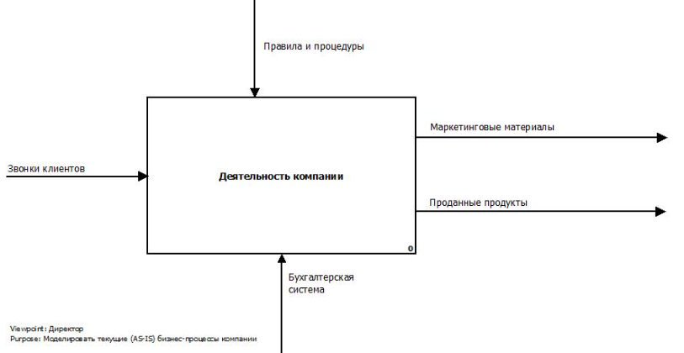

Контекстная диаграмма является первой диаграммой в иерархии диаграмм IDEF0,

которая представляет функционирование системы в целом. В контексте модели указаны

точка зрения (viewpoint), цель моделирования (purpose), текущий узел (node).

Блоки представляют функции, которые могут быть определены как деятельность,

процесс, операция, действие или преобразование. Название блока может быть

отглагольным существительным или активным глаголом.

Номера блоков помещаются в правой нижней части каждого из них и служат для

навигации по структуре диаграмм IDEF0. К примеру, блок, обозначенный как A0, может быть декомпозирован на подблоки, что приведет к созданию более сложной IDEF0-диаграммы, включающей в себя элементы A1, A2, A3 и прочие. На следующем уровне

структура будет включать блоки с номерами A11, A12, A13 и так далее.

**Левая входная стрелка** обозначает входные данные или элементы, которые

подвергаются изменениям в процессе работы.

**Нижняя входная стрелка** представляет собой механизмы, которые необходимы

для функционирования, но не изменяющиеся в ходе работы.

**Правая входная стрелка** символизирует результаты работы, то есть данные или

элементы, которые возникают в результате работы.

**Верхняя входная стрелка** – правила и ограничения, согласно которым работа

должны выполняться.

**Нижняя выходная стрелка (вызовы)** указывает на связи между различными

диаграммами или моделями, отображая более детализированное исследование данной

работы в другой диаграмме с нужной информативностью.

**Диаграмма 1-го уровня (IDEF0)**

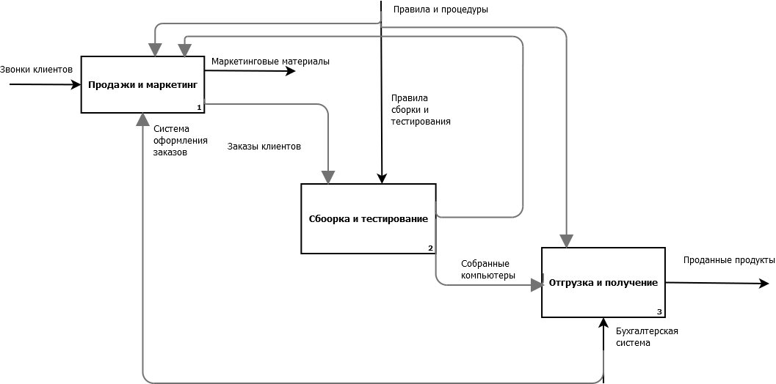

На данной диаграмме представлена декомпозиция блока А0.

**Далее произведем декомпозицию блока А2**.

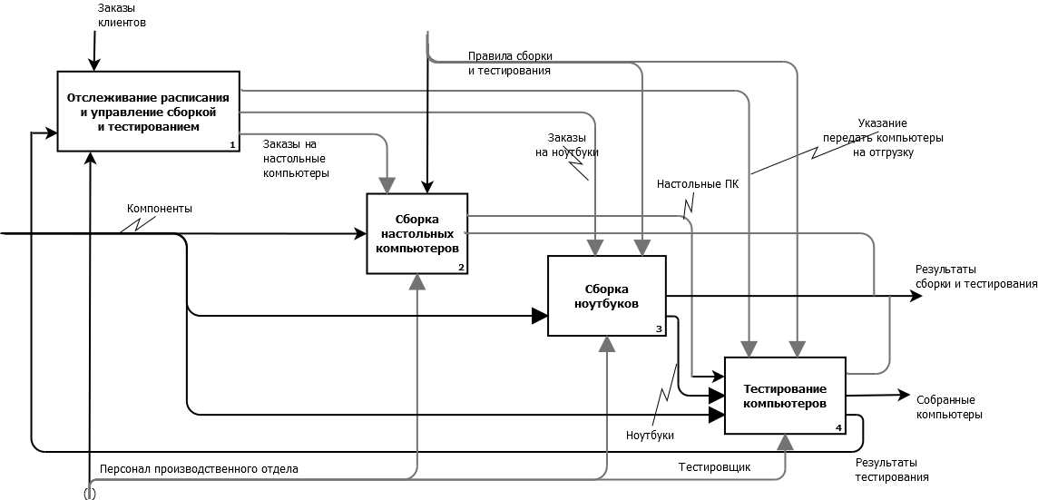

На данной диаграмме представлен результат выполнения лабораторной работы 1 из

источника [1].

**Диаграмма 2-го уровня (IDEF3)**

**Диаграмма IDEF3** - это диаграмма, которая используется для описания логики

взаимодействия информационных потоков, отношений между процессами обработки

информации и объектами.

Графическая схема IDEF3 включает в себя три основных компонента:

• Единицы работы (unit of work, activity) – центральные компоненты модели,

представленные в виде прямоугольников, которые обозначают процесс действия.

• Связи – стрелки, демонстрирующие взаимосвязи работ и объектов, участвующих в

работах.

• Перекрёстки – логические операторы, применяемые для отражения логики

взаимодействия стрелок при слиянии и разветвлении для отображения различных

событий.

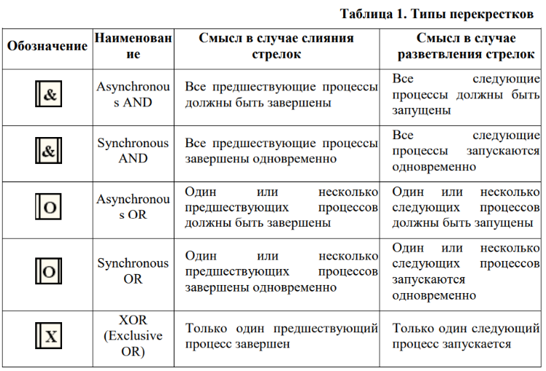

Декомпозиция работы «Сборка персональных компьютеров» в нотацию IDEF3

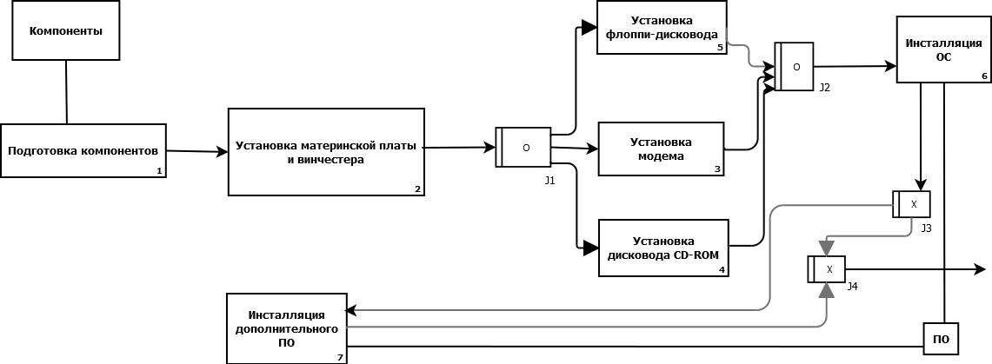

**Вывод**

Данная лабораторная работа позволила мне освоить навыки создания диаграмм функционального моделирования с применением методологий IDEF0 и IDEF3. Я изучил теоретические основы построения диаграмм, а также значения и связи между различными функциональными блоками. Эти навыки будут полезны для планирования и разработки собственных проектов и информационных систем в будущем.

**Литература**

1. Таганов А.И. CASE-технологии функционально-структурного моделирования бизнеспроцессов: Учебное пособие // Рязань: ИП Коняхин А.В., 2021. – 126 с.

2. Построение диаграмм idef3 (и idef0) - в какой программе сделать? [Электронный ресурс] // http://fevt.ru/publ/dia_idef3_idef0/12-1-0-196. – (Дата обращения: 10.04.2017).

3. Dia Diagram Editor [Электронный ресурс] // http://dia-installer.de – (Дата обращения: 10.04.2017).

4. Чувахин В. А. Описание отдельных концепций IDEF0 [Электронный ресурс] // Сайт ―Корпоративный менеджмент‖. — Режим доступа: http://www.cfin.ru/chuvakhin/idef0- r.shtml. – (Дата обращения: 10.04.2017).

5. Г. Верников. Описание стандарта IDEF0 [Электронный ресурс] // Режим доступа: http://www.interface.ru/home.asp?artId=22560 . – (Дата обращения: 10.04.2017).

6. Г. Верников. Основы IDEF3 [Электронный ресурс] // Режим доступа: https://www.cfin.ru/vernikov/idef/idef3.shtml . – (Дата обращения: 10.04.2017).

7. Рубцов С.. IDEF0 и опыт разработки. Секреты моделирования и проектирования бизнес-процессов. [Электронный ресурс] // Открытые системы, 2002. - Режим доступа: http://quality.eup.ru/MATERIALY2/idef-or.htm. – (Дата обращения: 10.04.2017).